MARLON IVAN CARRETO RIVERA
+502 4028-6249
marlonrivera77@gmail.com
Barrio el Calvario Zona 2, San Juan Ostuncalco
Quetzaltenango
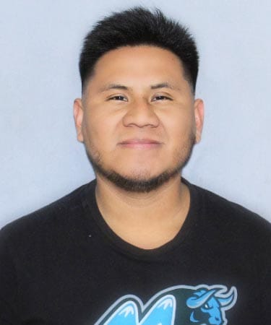
DATOS PERSONALES
CUI: 2733955050909
NIT: 89781287
Edad: 32 años
Estado Civil: Soltero
Fecha de Nacimiento: 29 de septiembre de 1993
Lugar de Nacimiento: San Juan Ostuncalco, Quetzaltenango, Guatemala
Profesión: Bachiller en Ciencias y Letras, con Orientación en Medicina
Idioma: Español e Idioma Materno Mam

PERFIL
Me caracterizo por mi pensamiento analítico, capacidad para resolver problemas técnicos y organización en la ejecución de tareas. Trabajo eficientemente en equipo y bajo presión, asumiendo responsabilidades con puntualidad y compromiso. Actualmente soy un profesional con formación en Ingeniería Civil y pensum cerrado, orientado al área de estructuras, construcción y presupuestos. Experiencia en topografía aplicada a proyectos de infraestructura, realizando replanteo de eje y control de rasante de tuberías. Manejo de herramientas técnicas como AutoCAD, Excel avanzado, SAP2000, ETABS y MATLAB.
_____________________________________________________________________________
EXPERIENCIA LABORAL
Encargado de Gestión Comercial y Control Operativo
Tienda de Abarrotes | 2012 – 2025
- Supervisión de operaciones diarias.
- Control y análisis de costos.
- Organización logística de productos.
- Coordinación con proveedores y optimización de recursos.

Auxiliar de topografía
Construcción e Ingeniería S.A. (CONESA) | 2025
- Apoyo en levantamientos y replanteos topográficos.
- Manejo de estación total, nivel y GPS.
- Procesamiento de datos y elaboración de planos en AutoCAD/Civil 3D.
- Control de niveles y verificación en obra.
- Cálculo de áreas y volúmenes.

FORMACIÓN ACADÉMICA
-Universitaria
Universidad de San Carlos de Guatemala- Centro Universitario de Occidente 2026
Ingeniería Estructural y Sismo-Resistente (primer trimestre)
Universidad de San Carlos de Guatemala – Centro Universitario de Occidente 2025-2017
Ingeniería Civil (cierre de Pensum en trámite)
Universidad de San Carlos de Guatemala – Centro Universitario de Occidente 2022-2017
Ingeniería en Ciencias y Sistemas (Cuarto Semestre )
-Educación Media
Colegio Mixto Privado San Jose 2011-2010
Bachiller en Ciencias y Letras con Orientación en Medicina
Colegio Candelaria – Nivel Básico 2009-2007
-Educación Primaria
Colegio La Sabiduria – Nivel Primario 2006-2000

EXPERIENCIA ACADÉMICA
Universidad de San Carlos de Guatemala -Centro Universitario de Occidente 2025
Puesto: Auxiliar de Docencia
Cursos: Matemática Básica 1

REFERENCIA LABORAL
TIENDA DE ABARROTES
Amado Carreto Vasquez
CEL:51671592

REFERENCIAS PERSONALES
Ingeniero Mecánico:
Erick Adolfo Coti
Cel: 55111175

Ingeniero Civil
David Eduardo Chojom Limatuj
Cel: 59355055

